Дидактическая игра по английскому языку
«В магазине одежды» («Clothes shop»)
Ризаева Алсу Наиловна
воспитатель английского языка, МБДОУ Рыбно-Слободский детский сад «Йолдыз»
Цель: Создать условия для развития интереса у детей к игре.
Образовательные:
- учить распределять роли и действовать согласно принятой роли;
- изучить и закрепить речевой материал по теме: «Магазин одежды »;
- учить детей отвечать на вопросы; совершенствовать навыки счета.
Развивающие:
- совершенствовать диалогическую форму речи; соблюдать в игре ролевые взаимодействия.
Воспитательные:
- научить детей умению обращаться к продавцу, воспитывать культуру общения, воспитывать доброжелательность, вежливость.
Описание игры:
В игре участвуют два ребенка. Один- продавец, другой- покупатель. На вешалке развешаны изучаемые предметы одежды. Происходит диалог между продавцом и покупателем, где закрепляется лексика, цвета, счет и умение вести диалог.
Материал:
вешалка изготовлена из дерева, одежда связана своими руками.
Возраст детей: 5-6, 5-7 лет
Ожидаемые результаты: Дети с интересом «вливаются» в игру и хорошо запоминают новую лексику, закрепляют цвета, счет. С помощью этой игры дети легче осваивают диалогическую речь.
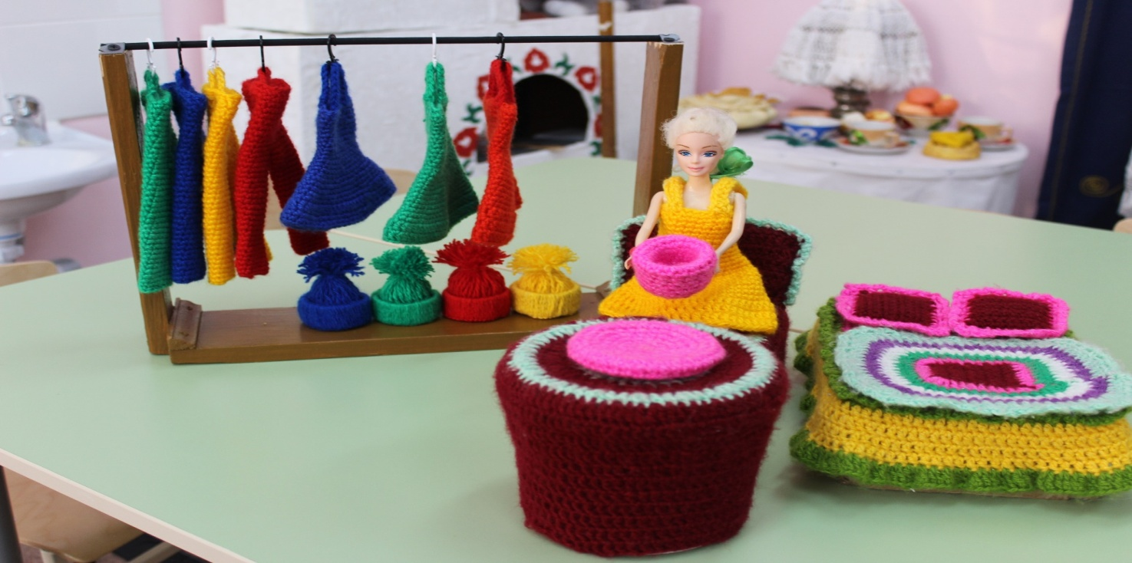

На вешалке магазина развешаны различные предметы одежды, которые можно купить. Учащиеся «заходят» в магазин, покупают то, что нужно.
Первый вариант
P₁ : Good morning!
P₂ : Good morning!
P₁ : Have you a red dress (hat , scarf)?
P₂ : Yes, I have. Here it is.
P₁ : Thank you very much.
P₂ : Not at all.
P₁ : Наve you a warm scarf?
P₂ : Sorry, but I haven`t.
P₁ : Good bye.
P₂ : Good bye.
Второй вариант:
Дети ведут диалог с продавцом и покупают одежду .
-Hello. Can I help you?
-Yes, please. I want to buy a dress.
– What colour would you like?
-I want a red dress. How much is it?
- It is 5 rubles.
- 5 rubles for you.
-Thank you! Good bye!
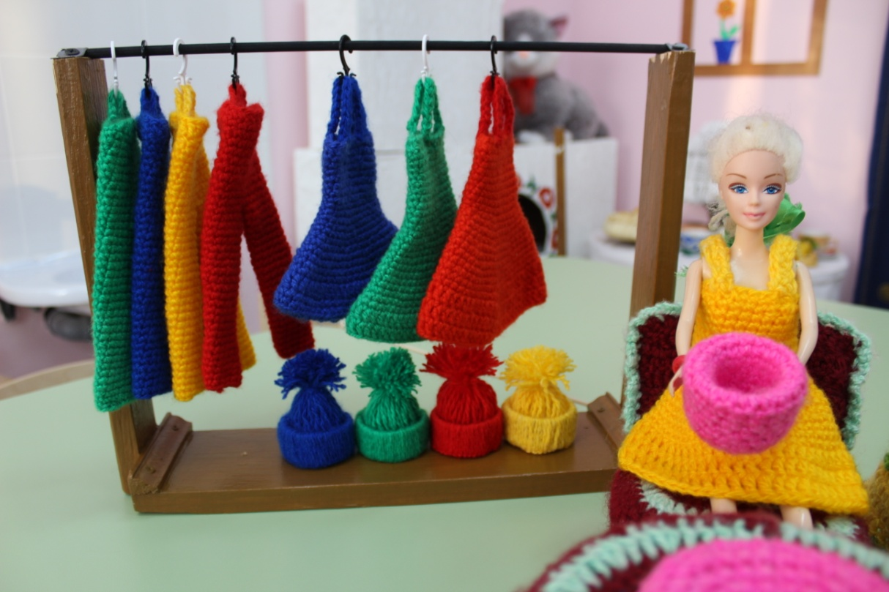

Дети складывают вещи в сумку и произносят предложение I put in a red dress
-I put in a yellow skirt.
-I put in a green trousers.
Дети рассказывают, во что они одеты.
-I wear a green hat.
-I wear a blue dress
-I wear a yellow trousers. И т.д
Или
-I have a red dress.
-I have a yellow trousers.
-Goodbye! Bye-bye! See you!

